AGENŢIA NAŢIONALĂ PENTRU OCUPAREA FORŢEI DE MUNCĂ

PIAŢA MUNCII: LOCURI VACANTE

10.06.2013

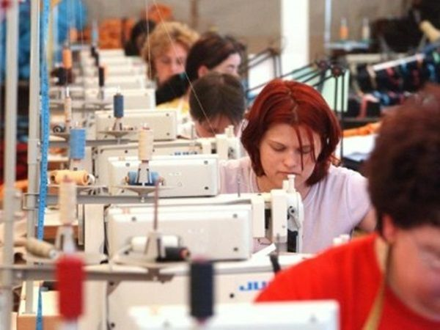

DIRECŢIA PLANIFICARE, EVALUARE ŞI SINTEZĂ

Potrivit datelor rezultate din declaraţiile agenţilor economici privind locurile de muncă vacante, în evidenţă la Agenţia Naţională pentru Ocuparea Forţei de Muncă la data de 10.06.2013 erau înregistrate 7548 locuri vacante ce constituie cu 307 locuri mai mult comparativ cu perioada precedentă.

Potrivit datelor înregistrate de agenţiile teritoriale numărul locurilor de muncă vacante, disponibile în fiecare AOFM, constituie:

AOFM | Locuri vacante |  | AOFM | Locuri vacante
Chişinău | 2087 |  | Căuşeni | 106
Bălţi | 1088 |  | Rezina | 104
Orhei | 423 |  | Ştefan - Vodă | 103
Ungheni | 357 |  | Taraclia | 101
UTA Găgăuzia | 311 |  | Glodeni | 87
Dubăsari | 301 |  | Basarabeasca | 84
Călăraşi | 241 |  | Rîşcani | 77
Cahul | 193 |  | Nisporeni | 73
Floreşti | 180 |  | Şoldăneşti | 73
Teleneşti | 179 |  | Sîngerei | 67
Cimişlia | 161 |  | Criuleni | 63
Ialoveni | 146 |  | Briceni | 58
Străşeni | 123 |  | Ocniţa | 54
Cantemir | 119 |  | Leova | 51
Soroca | 119 |  | Drochia | 46
Hînceşti | 110 |  | Făleşti | 34
Edineţ | 108 |  | Donduşeni | 14
Anenii Noi | 107

La nivel naţional pentru persoanele cu studii superioare şi medii de specialitate sunt oferite 2159 locuri de muncă, ce constituie 29% din numărul total de locuri de muncă vacante.

Principalele profesii sunt:

Profesia | Locuri vacante  Total | Din care
Medic | 215 | medic de specialitate – 124  surori medicale – 47  medicină generală − 15  farmacist – 11  asistent madical - 11  felcer laborant – 7
Contabil | 92 | contabil − 73  contabil-şef – 19
Specialist | 86 | (specialist principal ,coordonator)
Inspector | 84 | inspector de poliţie – 74  inspector apărare civilă – 10
Consultant | 75
Agent comerţ | 71
Casier | 60
Educator | 46
Tehnician | 46 | Tehnician radionavigaţie - 21
Electrician secţie,sector | 45
Inginer | 41 | inginer – 24  inginer mecanic – 8  inginer proiectant – 5  inginer protecţia muncii - 4
Manager | 39 | în diferite ramuri −30  în activitate comercială - 9
Taxator | 37
Lucrător social | 28
Programator | 27
Laborant | 26
Secretar | 19
Geodez | 16
Instructor | 13
Profesor | 13
Agent bancar | 12
Administrator | 10
Mecanic de bord | 10
Pilot aeronave | 10
Comandant navă aeriană | 10
Economist | 10
Juristconsult | 10
Psiholog | 10
Agronom | 9
Agent asigurare | 9
Pentru persoanele cu studii medii generale şi secundar profesionale Agenţia Naţională pentru Ocuparea Forţei de Muncă oferă 5389 locuri de muncă, ce constituie 71% din numărul total de locuri de muncă vacante.

Principalele meserii pentru care sunt oferite locuri de muncă:
Domeniul de activitate | Locuri vacante  Total | Meserii
Industria uşoară | 1186 | cusătoreasă în industria confecţiilor – 658  cusător ( industria uşoară) – 501  Încheietor tricotaje – 18  Croitor – 9
Operatori, aparatişti, maşinişti la instalaţii, lăcătuşi asamblori | 450 | operatori la calculatoare- 209  conducător auto – 111  tractorist –78  maşinist la excavatorul cu rotor – 19  maşinist la macarale (macaragiu) – 18  mecanizator (docher-mecanizator) – 15
Comerţ | 349 | vânzător produse alimentare – 162  vânzător produse nealimentare – 158  chioscar - 29
Activităţi de servicii colective, sociale, personale | 313 | inspectori (militari) – 259  gardian public – 54
Industrie | 298 | operator în sectorul de producţie – 61 montator – 40  legător filoane – 39  elecrtomontor la deservirea substaţiilor-30  puitor-ambalator – 22  puitor ambalator -22  lăcătuş-reparator – 19  strungar – 18  puitor bobine – 16  lăcătuş la exploatarea şi repararea utilajelor cu gaze – 16  operator la staţiile alimentare – 15
Alimentaţie publică | 269 | chelner – 84  bucătar – 83  barman – 44  brutar – 42  cofetar – 16
Construcţie | 259 | electrogazosudor – 78  pietrar – zidar – 53  tencuitor – 40  tâmplar – 26  lăcătuş instalator tehnica sanitară – 23  zugrav - 21  sudor cu gaze – 13  lăcătuş în construcţii 5
Agricultură | 93 | viticultor – 82  agricultor – 11
Deservirea populaţiei | 28 | frizer – 28
Energie electrică | 18 | lăcătuş electrician la repararea utilajului – 18
Transport şi telecomunicaţii | 18 | lăcătuş la repararea automobilelor - 18

Sunt oferite locuri de muncă pentru muncitori necalificaţi cu meseriile:

Meseria | Locuri vacante  Total
Muncitor auxiliar | 1267
Hamal | 162
Muncitor necalificat în agricultură | 107
Paznic (portar) | 59
Măturător | 51
Îngrijitor încăperi de producţie şi serviciu | 47
Femeie de serviciu | 43
Infirmiera | 40
Poştaş | 30
Asamblor | 28
Controlor | 24
Muncitor rutier | 21
Ajutor de educator | 17
Dadacă | 16
Alegător pietre | 15
Spălător vehicule | 13

Persoanele interesate să ocupe un loc de muncă, se pot adresa agenţiilor teritoriale pentru ocuparea forţei de muncă sau pot accesa Portalul pieţei muncii: www.angajat.md unde sunt postate locurile vacante oferite în fiecare raion pe profesii.

